Уильям Ларо. Офис-кайдзен
Идея данной книги заключается в создании новых долгосрочных конкурентных преимуществ компании на основе постоянного совершенствования ее административных функций. Проблема любой организации, стремящейся достичь конкурентного преимущества, заключается в том, что другие компании применяют те же общеизвестные подходы и методы повышения конкурентоспособности на рынке. Офис-кайдзен помогает выявить потери компании, вызванные неграмотной организацией работы офиса, предлагает решения для их устранения и точно указывает, что именно нужно сделать для внедрения данной системы в организации.
Рекомендую по теме: Масааки Имаи. Кайдзен. Ключ к успеху японских компаний, Джеймс Вумек. Бережливое производство.
Уильям Ларо. Офис-кайдзен. Преобразование офисных операций в стратегическое преимущество. – Минск: Гревцов Паблишер, 2009. – 224 с.
Купить книгу в Ozon

ГЛАВА 1. ВВЕДЕНИЕ
Офис-кайдзен создает офисные и административные процессы и рабочие группы, которые обеспечивают бескомпромиссное конкурентное преимущество. При этом оно появится сразу с нескольких сторон. Будут достигнуты существенное сокращение затрат и увеличение эффективности (меньше ошибок, меньшее время цикла и т.д.) во всех офисных и административных функциях. Увеличится и точность планирования финансового анализа, так как повысятся скорость поступления и качество данных.
Слово кайдзен состоит из двух японских слов: кай означает «маленький», «постоянный», а дзен — «к лучшему» и «хороший». Данный термин стал частью производственной системы Тойоты, в которой он означает «маленькие постоянные улучшения, осуществляемые каждым работником.
Типичные функции, которые охватывает офис-кайдзен: управление человеческими ресурсами, продажи, закупки, управление материалами, конструкторская разработка продуктов, маркетинг, контракты, кредиторская/дебиторская задолженность, управление отчетностью/документацией, отношения с государством, обслуживание клиентов, технологическая поддержка, исследования, разработка программного обеспечения, ввод заказов, качество, поддержка продаж, юридическое обеспечение, нормативное соответствие.

ГЛАВА 2. ЧТО ТАКОЕ ОФИС-КАЙДЗЕН?
Офис-кайдзен — это философия руководства, методология управления и набор инструментов в одном пакете. Любая организация мирового уровня подтвердит, что путь к совершенству лежит через последовательность очень маленьких сохраняющихся улучшений, проводимых в большом количестве областей в течение долгого периода времени.
Точки приложения усилий по достижению конкурентного преимущества находятся на различных уровнях организации и процессов (рис. 1).
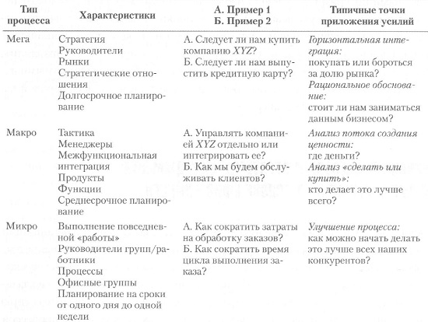
Рис. 1. Уровни процессов, проблемы и точки приложения конкурентных усилий
Офис-кайдзен предлагает конкурентное преимущество, которое достигается на уровне микропроцессов. Невозможно достичь совершенства микропроцессов за счет смелых новых идей или технологии. Более того, когда в ходе спасательных операций на макроуровне вводится новая технология, в действительности проблемы на уровне микропроцессов, как правило, лишь обостряются. Типичный пример — вооружение недостаточно эффективной проектной команды дорогим и сложным программным обеспечением по управлению проектами. Это почти всегда влечет за собой дополнительные нарушения графика, поскольку люди проводят еще больше времени за компьютерами, вместо того чтобы общаться друг с другом лично и решать ключевые вопросы.
Офис-кайдзен направлен в первую очередь на улучшение микропроцессов усилиями рядовых работников и при этом использует то, чем последние уже обладают, — развернутое понимание ежедневно выполняемых ими процессов. Хотя долговременное, постоянно растущее и надежное устранение потерь является целью офис-кайдзен, его невозможно достичь, пока не будут радикально сокращены потери лидерства.
Механизм, который приводит в действие офис-кайдзен, — это SLIM-IT:
- Structure — структура;
- Lean daily management system (LDMS) — система бережливого ежедневного управления;
- Mentoring — кураторство;
- Metrics — показатели;
- Tools — инструменты;
- Teamwork — командная работа;
- Technology — технология.
Метод SLIM-IT предназначен для устранения потерь в руководстве, связанных с концентрацией, структурой, дисциплиной и ответственностью.

ГЛАВА 3. ПОВЕРХНОСТНЫЕ ПОТЕРИ... ТИХИЕ УБИЙЦЫ
Часто потери очевидны и заметны каждому: они становятся явными, когда затягивается поиск каких-либо документов или в документации обнаруживаются ошибки; они могут появляться и внезапно, когда, например, проблема остается незамеченной до момента обнаружения ее клиентом. В большинстве же случаев потери невидимы. Необходимость дополнительной подписи тут, задержка ответа на телефонный запрос там, выполнение одной и той же работы двумя людьми в различных системах, дающих разные цифры, плохо организованные совещания и несориентированные проектные команды — все это потери. Потери — главный убийца успеха в конкурентной борьбе.
Потери возникают в результате потребления ресурсов операциями, которые не добавляют ценности в продукт или услугу. Является операция добавляющей ценность ми нет, должно определяться с точки зрения клиента. Иначе говоря, согласился бы совершенно рациональный, полностью осведомленный клиент платить за данную операцию, будь у него выбор?
Мы выделяем 26 различных типов потерь, подпадающих под четыре основных категории.
ПОТЕРИ, СВЯАННЫЕ С ЛЮДЬМИ. Примеры приводятся не для порицания или установления виновных. Человек обладает определенными навыками и ведет себя весьма предсказуемо, так что вина за потери, связанные с людьми, возлагается на руководство, не сумевшее должным образом структурировать рабочую среду.
Потери, связанные с согласованием целей, — это энергия, затрачиваемая людьми, работа которых направлена на достижение противоположных целей, и усилия, необходимые для исправления проблемы и получения удовлетворительного результата.
Усилия, затрачиваемые на выполнение ненужных или неуместных задач, являются потерями, связанными с заданиями.
Потери, связанные с ожиданием, – ресурсы, затрачиваемые впустую, пока люди ждут получения информации, совещания, подписи, ответного звонка, починки компьютера, копировального аппарата. Пребывая в таком состоянии, люди не могут добавлять ценности в продукт или услугу.
Всякое движение, которое не добавляет ценности (например, необходимость ходить за чем-нибудь), является потерей, связанной с движением.
Любое выполнение работы неоптимальным образом является потерей, связанной с обработкой. Сотрудники работают старательно, но не применяют лучшие из уже существующих способов выполнения работы.
ПОТЕРИ, СВЯЗАННЫЕ С ПРОЦЕССОМ
Потери, связанные с контролем, — это энергия, затрачиваемая на непосредственный контроль или мониторинг, результаты которого не характеризуются устойчивыми долговечными улучшениями общей эффективности. Значительная часть традиционного непосредственного контроля и взаимодействия менеджмента с сотрудниками относится к потерям. Контроль должен быть встроен в процесс.
Ресурсы, затрачиваемые на ликвидацию последствий и/или исправление результатов, отклоняющихся от ожидаемого или от нормы, являются потерями, связанными с изменчивостью.
Усилия, прикладываемые для произвольного изменения процесса в отсутствие понимания всех последствий, и усилия, необходимые для ликвидации или исправления непредвиденных последствий произвольного изменения, относятся к потерям, связанным с искажением.
Стратегические потери — это потеря ценности (бесполезные усилия) в результате использования процессов, которые отвечают краткосрочным целям и/или потребностям внутренних клиентов, но не создают ценность для клиентов и акционеров.
Потери, связанные с надежностью, — это усилия, затрачиваемые на исправление непредвиденных результатов процесса, вызванных изначально неизвестными причинами.
Потери, связанные со стандартизацией, — это энергия, затрачиваемая впустую в связи с тем, что работа не выполняется оптимальным образом всеми сотрудниками.
Конкурирующие между собой процессы порождают потери субоптимизации, которые в лучшем случае сводятся к дублированию работы, а в худшем — конкурирующие процессы мешают друг другу и ухудшают окончательный результат.
Ресурсы, затрачиваемые впустую в результате неудовлетворительного планирования операций, рассматриваются как потери, связанные с планированием.
Потери, связанные с неформальными процессами, появляются, когда ресурсы используются для создания и поддержания неформальных процессов, замещающих официальные процессы либо конфликтующих с другими неформальными процессами, или же для исправления ошибок, вызванных использованием подобных систем.
Ресурсы, вкладываемые в материал или информацию и накапливающиеся между рабочими местами, образуют потери, связанные с неравномерностью потока.
Потери, связанные с проверкой.
Потери, связанные с ошибками, — это ресурсы, требующиеся для повторного выполнения работы, которая оказывается напрасной из-за допущенной ошибки.
ПОТЕРИ, СВЯЗАННЫЕ С ИНФОРМАЦИЕЙ
Потери, связанные с изменением информации, — это усилия, требующиеся для изменения данных, форматов и отчетности между шагами или участниками процесса; они могут вырастать в огромную проблему, пожирая время менеджеров, аналитиков и административного персонала.
Потери, связанные с дублированием, — это усилия, требующиеся для передачи внутри организации (отделов и групп) информации (или материалов), не полностью интегрированных в существующую цепочку процесса.
Потери, связанные с отсутствием информации, — это ресурсы, необходимые для исправления последствий или внесения поправок, обусловленных отсутствием важной информации.
Усилия, затрачиваемые на обработку ненужной информации, или усилия, необходимые для устранения проблем, вызванных такой информацией, являются потерями, связанными с несущественностью.
Потери, связанные с недостоверностью, — это усилия, затрачиваемые на производство неточной информации или на устранение ее последствий.
ПОТЕРИ, СВЯ3АННЫЕ С АКТИВАМИ
Все ресурсы процесса, используемые в производстве услуги до возникновения необходимости в них, все исходные материалы, которые не применяются, и все материалы, готовые к поставке, но хранящиеся на предприятии, являются потерями, связанными с запасами.
Задействованные в процессе ресурсы, которые еще не могут использоваться на последующих этапах процесса, являются потерями, связанными с запасами незавершенного производства.
Ресурсы, вложенные в оборудование и здания, которые не используются максимально, называются потерями, связанными с замороженными активами.
Любые перемещения материалов и информации, за исключением необходимых для доставки продуктов и услуг непосредственно клиентам, являются потерями, связанными с перемещением.

ГЛАВА 4. ПОТЕРИ ЛИДЕРСТВА И ТРУДНАЯ ЗАДАЧА РУКОВОДИТЕЛЕЙ
Обычное состояние покоя, в котором пребывают компании, ослабляет четыре параметра лидерства: концентрацию, структуру, дисциплину и чувство собственности. Целью офис-кайдзен является создание среды, способствующей непрерывному сокращению потерь лидерства.
Концентрация — это направление энергии и внимания на решение самых важных задач. Послание генерального директора (или других руководителей/менеджеров высшего звена) должно доходить до каждого сотрудника в понятной ему форме — таково непременное условие достижения концентрации, без которой организация в целом лишена возможности предпринимать координированные действия: слишком много энергии теряется из-за внутренних трений. Каждый сотрудник должен понимать, что важно для организации, применительно к его конкретным задачам.
Структура — это скелет организации. Структура — нечто намного большее, чем организационная схема. Структура организации состоит из процессов, ожиданий, ритуалов и способов поведения, ролей и информации. Потери структуры наблюдаются в случаях, когда существующие способы поведения, ожидания, процедуры, ритуалы, правила, роли и приоритеты не способствуют усвоению способов поведения, оптимальных для уменьшения поверхностных потерь.
Дисциплина состоит из сдерживания и принуждений, противовесов, поощрений и правил ежедневного поведения (менеджмента и работников), которые поддерживают процессы лидерства. Люди делают то, чего от них ждут, а иначе кто-то быстро узнает о нарушении установленного порядка и возвращает «заблудших» на путь истинный.
Можно заставить людей работать с концентрацией, структурой и дисциплиной, но никогда не удастся увлечь их дух, не разбудив в них чувство собственности. Люди рождаются с определенными безусловными рефлексами и множеством склонностей. К числу наисильнейших побуждений, свойственных человеку, относится потребность обладать вещами, имеющими особое для него значение. В большинстве организаций не позволяют сотрудникам управлять своей работой, чувствовать себя хозяевами рабочего пространства и процессов.
Поверхностные потери наиболее очевидны на уровне рабочих групп. Что необходимо им в борьбе с потерями? Без культивирования чувства собственности среди работников организации царит атмосфера, характерная больше для хорошо управляемой тюрьмы: работники делают лишь то, что нужно делать во избежание неприятностей; их не поощряют или им просто не позволяют делать больше, поскольку контроль важнее результата. Задача руководства — сделать так, чтобы все сотрудники могли чувствовать себя рачительными хозяевами рабочих процессов и пространства. Сотрудники, ощущающие себя собственниками процессов и результатов, — основа всякого лидерства мирового уровня.

ГЛАВА 5. ЗАРУЧИТЕСЬ ПОДДЕРЖКОЙ ЧЕЛОВЕЧЕСКОЙ ПРИРОДЫ
Многие попытки осуществления крупных или мелких изменений сводятся на нет из-за стандартной ошибки, свойственной многим лидерам: они полагают, что обычная деловая логика, планирование и рациональное мышление являются наиболее важными переменными формулы успеха. Эти факторы действительно важны, но не их недостаток становится препятствием на пути к успеху. Изменения не удается осуществить, потому что лидеры не учитывают реалии человеческого поведения.
Когда человек ведет себя определенным образом, например, указывает на проблему во время совещания, одновременно проявляются четыре элемента поведения:
- Действие — это физическое движение тела (сотрудник встает и говорит: «Я думаю, проблема вызвана запаздыванием еженедельных отчетов об отклонениях от бюджета»),
- Мысль — то, что происходит в голове сотрудника («Не стоило бы вообще ничего говорить, но не могу же я просто так тут сидеть»),
- Эмоция — то, что сотрудник чувствует (нервозность, легкая боязнь или волнение).
- Физиологические изменения — это изменения сердцебиения, ЭКГ, потоотделение, выделение гормонов и т.д.
Единственный компонент поведения, который находится под постоянным, надежным, прямым контролем человеческого сознания, — это действие. Управлять своими мыслями, эмоциями и физиологическими реакциями способны немногие. Таким образом, чтобы изменить способы поведения, необходимо в первую очередь сконцентрироваться на изменении действий.
Теория управления обобщает факторы, которые движут нашим поведением: выживание / воспроизведение, принадлежность / любовь, власть, свобода, удовольствие (сравни с пирамидой Маслоу). Менеджерам особенно важно осознавать прозаическую истину: людей не интересует, идет ли удовлетворение их потребностей на пользу организации. Задача менеджмента — предоставить сотрудникам достаточные возможности удовлетворять потребности, делая вещи, которые идут на пользу организации.
В традиционной организации удовлетворение сотрудниками их потребностей обычно пущено на самотек. Очень мало структурированных систематических усилий прилагается к созданию условий, в которых основные потребности людей могут удовлетворяться в унисон и в поддержку деятельности организации по достижению своих целей. Потребности в принадлежности реализуются в малых группах. Создайте рабочие команды численностью 7±2 человека.
Когнитивный диссонанс наблюдается в тех случаях, когда ожидания в определенной ситуации не оправдываются и мы оказываемся перед выбором:
- отрицать реальность;
- изменить наше восприятие реальности таким образом, чтобы оно соответствовало нашим ожиданиям;
- изменить имеющиеся у нас убеждения и знания в соответствии с новой информацией.
Когнитивный диссонанс постоянно сводит всех к серединной линии существующей культуры. Предполагается, что, если ничего очевидного и объективного не происходит, организация находится в нейтральном культурном режиме и выжидает до тех пор, пока менеджмент не предпримет смелый шаг. Существующая культура всегда усиливается сотрудниками, которые выбирают реакцию по варианту 1. Когда смелую инициативу наконец запускают, она врезается в железобетонную стену, выстроенную из миллионов предыдущих усиливающих реакций по варианту 1.
Офис-кайдзен создает широкий спектр маленьких новых действий. Каждое из них отклоняется от ожидаемого, но лишь незначительно. Большинство сотрудников выбирают варианты 2 или 3. Благодаря изменению все большего числа действий и поддержке изменений сотрудниками диссонанс между ожидаемым и воспринимаемым непрерывно уменьшается. В конечном итоге большинство сотрудников реагируют на необходимость всякого изменения по варианту 3.
Если сотрудник не получает мощной поддержки для выполнения нужной и рациональной «неприятной» работы, культура несет его по течению и быстро возвращает к непосредственным и почти гарантированным поощрениям, которые обеспечивает работа, доставляющая удовольствие.

ГЛАВА 6. КОНЦЕПЦИЯ SLIM-IT И СТРУКТУРА ИЗМЕНЕНИЯ
Организация переходит от существующего состояния к новому (лучшему иди худшему) в результате изменения критических параметров и функций. Некоторые изменения происходят быстро под воздействием: 1) внешних сил в данной отрасли (будь то слияния или новые продукты/идеи); 2) правительства/политики (например, изменений законодательства, региональных конфликтов, налогов) и/или 3) развития технологий. Другие изменения происходят медленно, постепенно и незаметно; они становятся очевидными лишь тогда, когда их результаты уже нельзя игнорировать (например, медленное падение конкурентоспособности в связи с невозможностью адаптироваться к новой конъюнктуре рынка). Наконец, многие изменения порождаются самой организацией как реакция на вышеперечисленные потребности или для удовлетворения других нужд (например, установка новой компьютерной системы).
SLIM-IT — это метод и главный двигатель практического внедрения офис кайдзен (рис. 2). Центральный элемент лидерства (и общий движущий фактор) в SLIM-IТ — это исполнительный управляющий комитет (ESC) — существующая команда топ-менеджеров предприятия. Одна из наиболее важных функций ESC — заставить команду лидеров предприятия принять преобразования как должное и заниматься всем спектром осуществляемых изменений, включая распределение ресурсов, расстановку приоритетов и достижение поставленных целей.
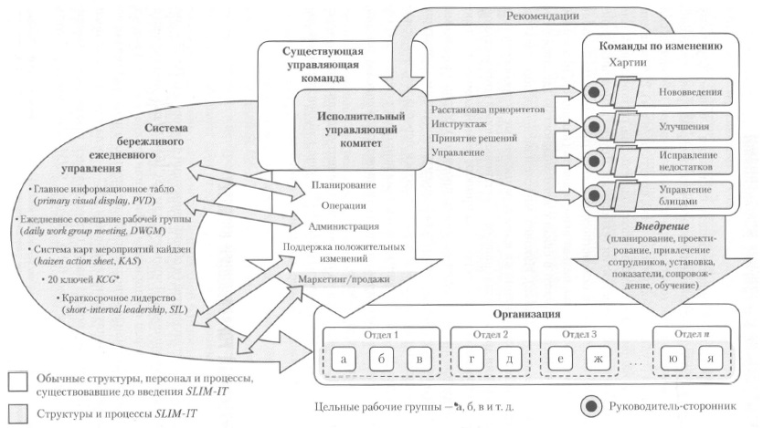
Рис. 2. Концептуальная модель SLIM-IТ
Команда по изменению формируется ESC для любых значительных изменений в организации. Типичная организация инициирует множество изменений, лишенных должной поддержки в виде команды, наделенной формальными полномочиями, и это главный источник потерь лидерства, а также вытекающей из них потери продуктивности.
Полезно различать четыре категории команд по изменениям:
- Команда по нововведениям — изменения, которые направлены на внедрение всецело новой системы или процесса.
- Команда по улучшению — изменения, направленные на улучшение существующей системы или процесса.
- Команда по исправлению — изменения, направленные на исправление недостатков или разрешение проблем.
- Команда по кайдзен-блицу — несколько отличается от остальных; это постоянная команда (с ротацией участников), которая планирует и управляет всеми интенсивными, выполняемыми за одну неделю блиц-мероприятиями на предприятии.
Лидеры и члены команд должны быть исполнителями — людьми, выполняющими фактическую работу.
Кайдзен-блиц — это интенсивное мероприятие продолжительностью от трех до пяти дней, выполняемое небольшой группой в составе 3–6 человек, которые работают в команде полный рабочий день с целью проанализировать и улучшить отдельную часть процесса или рабочего пространства. Как часто следует проводить блицы? Для предприятий, на которых работают до 100 человек – каждые 4-6 недель, 200 человек – каждые 3 недели, более 500 человек – еженедельно. Однако не стоит чрезмерно увлекаться блицами. Они не устраняют потери лидерства, которые составляют суть проблемы.
Каждый член ESC должен быть сторонником одной или нескольких команд, но не в той области, которую сторонник контролирует и/или в которых он является специалистом. Он должен сопровождать процесс, а не предлагать готовые ответы. Командам нужна видимая, непосредственная поддержка менеджмента.

ГЛАВА 7. СИСТЕМА БЕРЕЖЛИВОГО ЕЖЕДНЕВНОГО УПРАВЛЕНИЯ
Системы бережливого ежедневного управления (LDMS) функционирует в рамках цельных рабочих групп организации — групп людей, которые выполняют задачи в рамках похожих, взаимосвязанных или смежных процессов в разумной физической близости друг от друга в течение большей части рабочего дня. Каждая такая группа вводит свою собственную LDMS.
LDMS включает следующие элементы: ежедневное совещание рабочей группы, информационное табло, систему карт мероприятий кайдзен (KAS), краткосрочное лидерство, анализ и план долговременного улучшения по системе 20 ключей KCG.
Система KAS представляет собой метод учета предложений малых улучшений в рамках каждой цельной рабочей группы, и имеет тройное назначение:
- Собирать малые идеи, которые не дотягивают до уровня программы предложений всей компании (и которые ниже требований к окупаемости затрат).
- Предоставлять членам цельной рабочей группы возможность удовлетворять потребности во власти и свободе, выдвигая предложения по улучшениям в их рабочем пространстве, а также возможность удовлетворять потребность в принадлежности, когда другие члены группы выступают с предложениями.
- Предоставлять средство выявления и учета возможностей малых изменений, устраняющих поверхностные потери в их истоках.
KAS — это одностраничный бланк. Предложение записывается от руки (ни в коем случае не при помощи компьютера, так как это приводит к потере времени). В верхней половине KAS располагаются три небольших поля. В левое поле вносится фраза, описывающая проблему, например, «Трудно найти нужные номера кодов для инвойсов». В среднее поле сотрудник записывает, что, по его мнению, можно сделать, например, «Составить и разместить на каждом рабочем месте список наиболее часто используемых номеров». Справа записывается, какой возможен результат, например, «Меньше ошибок». Нижняя половина листа состоит из двух больших полей. Левое используется для рисунка, воссоздающего ситуацию «до». Правое отводится под рисунок, отображающий ситуацию «после» либо схематично представляющий решение, каким его видит сотрудник.
Обычно при первоначальном внедрении системыХ45в традиционной рабочей группе сотрудники выдвигают множество идей, требующих поддержки информационной системы и/или покупки оборудования. Каждой рабочей группе обязательно нужно сказать, что крупных затрат или масштабных системных работ в рабочих группах не будет, пока цельная рабочая группа не наберет 50 баллов по 20 ключам KCG. Nакая политика вынуждает сотрудников изучать возможные низкотехнологичные решения (и, соответственно, брать в свои руки контроль над собственной судьбой).
Краткосрочное лидерство — это поддержание руководителем или лидером регулярной периодической связи с каждым сотрудником цельной рабочей группы. Краткосрочное лидерство требует, чтобы лидер или руководитель как минимум дважды в день на 15–30 секунд подходил к каждому сотруднику цельной рабочей группы.

ГЛАВА 8. КУРАТОРСТВО И ОБУЧЕНИЕ
Кураторство есть непрерывное, повсеместное обучение, контроль и сопровождение каждого элемента модели SLIM-IT при внедрении офис-кайдзен. Не рассчитывайте, что менеджеры, которых просят предложить кандидата из числа их сотрудников, пойдут на жертвы ради организации в целом. Как показывает практика, обычно люди, которых предлагают в первую очередь, на роль кандидатов в кураторы совершенно не подходят — это «ходячие больные», отсутствия которых никто не заметит.
Но если вы упоминаете кого-нибудь как вероятного претендента в кураторы и в ответ слышите что-нибудь вроде: «Без него работа отдела остановится», «Он необходим для ежедневных операций» или «Вы забираете моего лучшего сотрудника», — будьте уверены, что этот человек — действительно отличный кандидат. К тому же в данном случае вы получаете и дополнительное преимущество: «уводя» кандидата от менеджера, вы вынуждаете последнего развивать другие ресурсы в противовес выработавшейся у него привычке все время полагаться на одну и ту же «суперзвезду».
Важно укомплектовать подразделения кураторами различного уровня квалификации: эксперт, мастер, специалист, новичок.
Курировать подразумевается необходимость:
- обучать основам (если это необходимо);
- первый раз показывать, как что-то делается;
- наблюдать и сопровождать последующее исполнение;
- поддерживать обратную связь, в начале постоянно, позже — время от времени.
Что необходимо курировать? Управление совещаниями и сопровождение совещаний ESC, подбор и формирование команд, которые займутся каждой из существующих инициатив по изменению, метод «5S», семь инструментов контроля качества, организация рабочего пространства, размещение и дизайн канбан…
Кураторов должен обучать мастер-практик, который «все это уже видел» и «все это уже делал» («сенсей»). При наличии кураторов основному количеству сотрудников следует изучать инструменты и приемы по мере их использования.
На наш взгляд, единственный способ внедрения офис-кайдзен, который может привести к успеху – привлечение внешних ресурсов, курирующих кураторов и менеджмент. Данный подход сочетает лучшие черты метода «лидеры все делают сами» с реальностью организаций и присутствием специальной квалификации и опыта в лице консультантов.

ГЛАВА 9. СИСТЕМА «20 КЛЮЧЕЙ КСG»
Система «20 ключей KCG» еще при старте проекта:
- задает набор критериев и ожидаемых результатов, соответствующих мировому уровню;
- указывает путь для дальнейших улучшений в рамках каждой цельной рабочей группы;
- показывает каждой рабочей группе ее точное местонахождение по отношению к мировому уровню.
Менеджеры часто допускают ошибку в отношении показателей эффективности, когда исходят из постулата: «Если однажды решение дало хорошие результаты, оно сработает снова». При этом упускается из виду главная трудность: наибольшее влияние на сложные процессы оказывают неизвестные, внешние, скрытые, смешанные с другими причинами или случайные факторы. В результате заслуга в улучшении приписывается первой попавшейся причине, которую удалось заметить, а истинная остается неизвестной.
В этой сложной ситуации большинство менеджеров по умолчанию предполагают, что хороший
Существует много версий 20 ключей KCG, соответствующих разным цельным рабочим группам в различных функциональных областях. Например, существуют версии для рабочих групп службы работы с покупателями, рабочих групп отдела персонала, сбыта, маркетинга, производства и разработки продуктов. Набор ключей охватывает 20 факторов: лидерство, управление документацией, крайние сроки и обязательства, компетентность, управление временем, организация рабочего места, гибкость умений, роли и обязанности, чувство собственности по отношению к целям, уборка и наведение порядка, ежедневные совещания рабочей группы, решение проблем, обслуживание внутренних клиентов, управление приоритетами, стандарты работы, главное информационное табло, контроль времени и обязательность, показатели и измерения, бюджет и затраты, обслуживание внешних клиентов.
Если определенный ключ не подходит к какой-либо ситуации, его можно заменить, придумав новый. Каждый ключ имеет пять уровней эффективности, от первого (самого низкого) до пятого (самого высокого; рис. 3). Каждая рабочая группа начинает с исходной суммы 20 баллов. Определения уровней составлены таким образом, чтобы цельная рабочая группа, которая прилично работает в традиционно управляемой организации, получала начальную сумму баллов от 25 до 35.
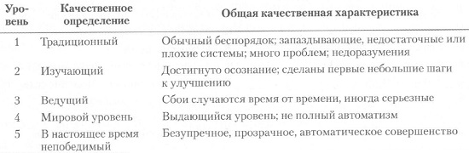
Рис. 3. Общие принципы разработки описаний уровней ключей
Оценки в системе «20 ключей KCG» не линейны (нечто подобное можно встретить при оценке результатов ЕГЭ; см., например, Использование модели Раша в пересчете баллов ЕГЭ). Структура, в которой уровню 5 соответствуют лучшие из лучших, является механизмом, помогающим рабочим группам сохранять честность. Они могут думать, что дела идут отлично, но их собственный набор ключей вернет им чувство реальности.
Уровни и ключи, выбираемые цельной рабочей группой, могут не соответствовать тем, которые выбрал бы менеджер, руководитель или лидер группы. Это не имеет значения; все ключи взаимосвязаны и поддерживают друг друга. Важнее, чтобы члены группы вместе (удовлетворение потребности в принадлежности) работали над их выбором (удовлетворение потребностей во власти и свободе). Самооценку и планы развития на год отобразите графически (рис. 4).
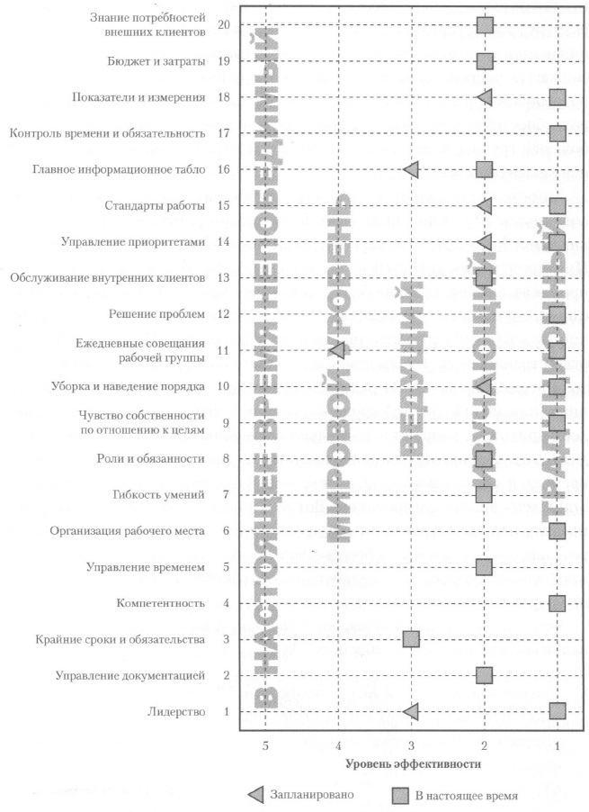
Рис. 4. Самооценка цельной рабочей группы и цели на год

ГЛАВА 10. КАК СОВМЕСТИТЬ ОФИС-КАЙДЗЕН С «ИМЕНИТЫМИ» ИНСТРУМЕНТАМИ И МЕТОДАМИ
Офис-кайдзен — это метод лидерства и подход к управлению, в рамках которого работают различные инструменты: сбалансированная система показателей, карта потока создания ценности, реинжиниринг/непрерывное улучшение, метод «Шесть сигм», бережливое производство, управление проектами, ISO 9000.
Точно направленные на конкретные проблемы и вполне действенные, данные подходы все же не способны обеспечить устойчивое изменение поведения и процессов. Крикливая реклама, ревнители метода и вечный поиск менеджерами простых решений для сложных проблем породили среду, в которой почти любой метод с броским названием окружается ореолом «окончательного решения». Главный вопрос лидерства состоит в том, как следует интегрировать применяемые подходы и методы, а не в том, какой подход лучше всего.
Инструменты есть инструменты, а лидерство — это тот фундамент, который позволяет всем инструментам полностью реализовать их потенциал. Руководство должно требовать применения любых инструментов со всей необходимой концентрацией, структурой, дисциплиной и чувством собственности на всех уровнях организации.

ГЛАВА 11. ОБЪЕКТИВ ДЛЯ КОНЦЕНТРАЦИИ: ПОКАЗАТЕЛИ
Показатель — это параметр, предоставляющий значимую информацию о важных проблемах, статусе текущих мероприятий и достижениях (гит их отсутствии) человеку или группе, которые могут оказывать существенное воздействие на данный параметр прямыми практическими действиями на уровне микропроцессов.
Ключевое слово здесь — «воздействие».
Ни один показатель не способен рассказать обо всем, и потому не может считаться достоверным без учета всех факторов, результатов, причин и следствий той ситуации, в которой используется. Хороший показатель способен вариативно оценивать, прогнозировать, измерять или анализировать часть результата. Офис-кайдзен устраняет несоответствие между тем, что измеряется, и тем, что следует измерять. Истинная мера эффективности менеджера — качество обеспечения им концентрации, структуры, дисциплины и чувства собственности на всех уровнях организации (в сфере его контроля).
Большинство традиционных менеджеров и организаций пытаются бороться с потерями косвенно, посредством управления затратами. Управления затратами недостаточно, оно слишком запаздывает, слишком далеко, сложно и абстрактно, чтобы быть чем-нибудь большим, чем очковтирательство. Менеджмент должен требовать, чтобы показатели извлекались не из затрат, а из причинно следственных диаграмм, которые выявляют причины затрат на уровне непосредственного выполнения работы.
Менеджмент должен помочь каждой цельной рабочей группе ввести показатели, которые позволят:
- Во-первых, облегчить вышестоящим поставщикам удовлетворение их потребностей;
- Во-вторых, дать нижестоящим клиентам то, что им нужно.
Показатели работают благодаря тому, что они обеспечивают нас руководством к действию, а не потому, что измеряют результаты.

ГЛАВА 12. РЕАЛИИ ВНЕДРЕНИЯ
Ошибки, которых следует избегать: отказ от быстрого избавления от «чугунных голов»; измерение результатов процессов вместо измерения хода внедрения офис-кайдзен; использование отдела персонала для запуска программы; отказ от приглашения квалифицированных специалистов; присвоение имени инициативе по внедрению офис-кайдзен; ведение с менеджерами переговоров о фундаментальных изменениях в структуре офис-кайдзен; объявление об инициативе на всю компанию.
В приложении подробно описан пример «20 ключей KCG».

